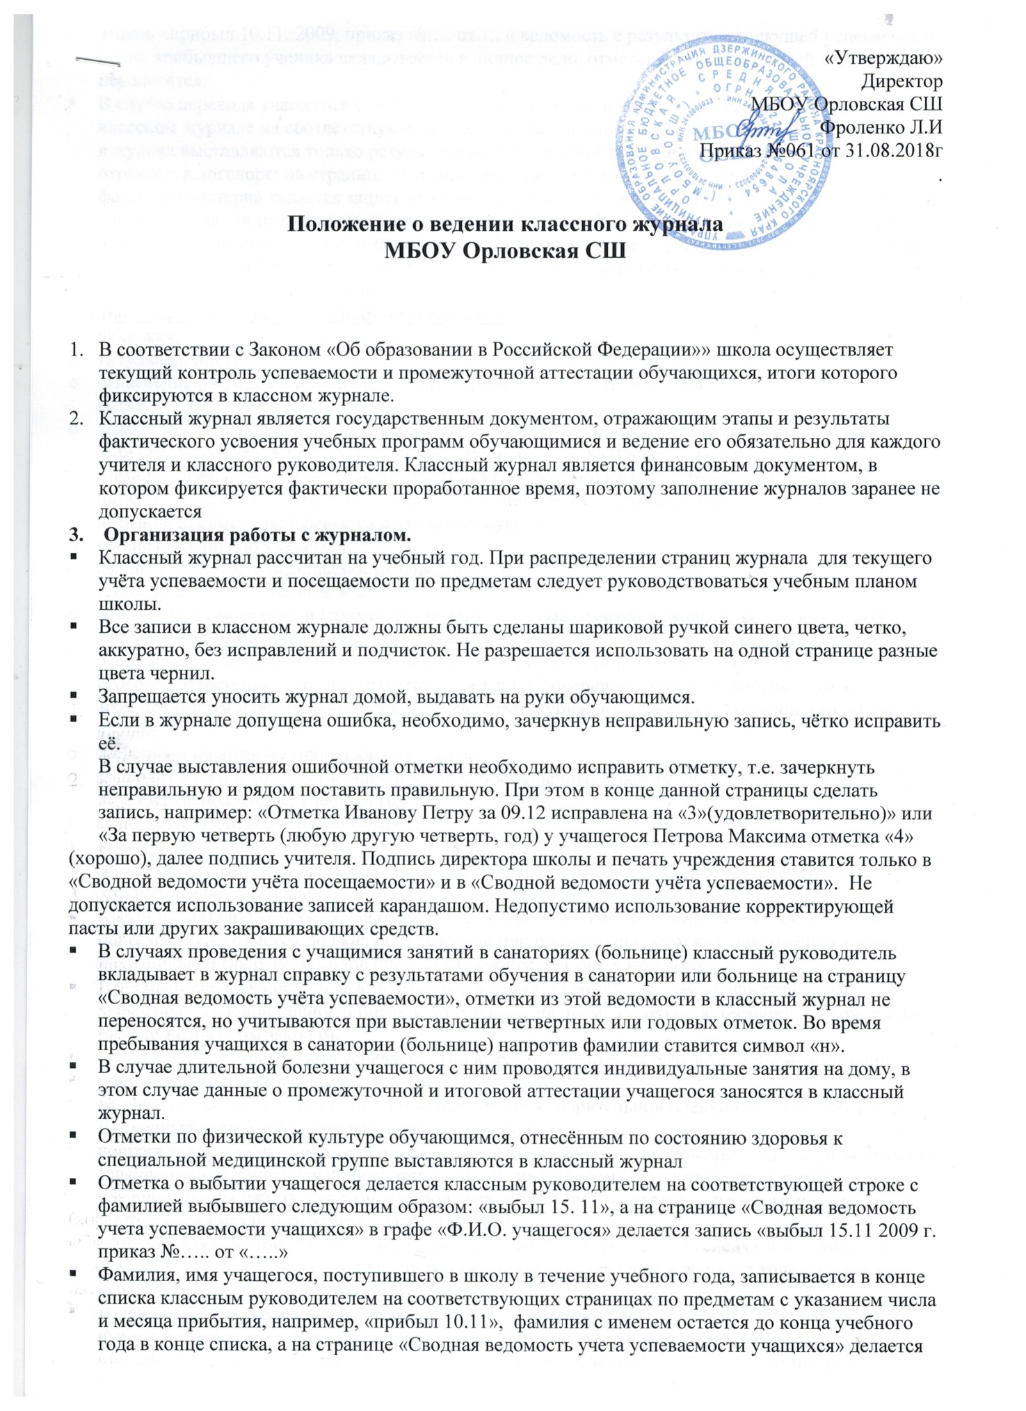

- запись «прибыл 10.11. 2009, приказ №…. от…. « ведомость с результатами текущей успеваемости вновь прибывшего ученика вкладывается в личное дело, отметки из неё в классный журнал не переносятся.
- В случае перевода учащегося с очной формы обучения на экстернат классным руководителем в классном журнале на соответствующей строке делается запись «экстернат с 11. 12», в этом случае в журнал выставляются только результаты промежуточной аттестации, периодичность которой отражена в договоре; на странице «Сводная ведомость учета успеваемости учащихся» в графе с фамилией экстерна делается запись «Переведён (а) на экстернат с 11.12. 2009г. по всем предметам учебного плана (или только по одному предмету), приказ №… от…..» и выставляются отметка за четверти (полугодия) и год или только за год. Если на экстернат принят учащийся, не входящий в списочный состав школы, то данные о нем в классный журнал не заносятся, а вся документация ведётся в установленном порядке.
4. Классный руководитель заполняет в журнале:
  - Обложку;
  - титульный лист;
  - оглавление (порядок и номенклатура предметов в соответствии с учебным планом текущего года);
  - списки учащихся на всех страницах (фамилия и имена учащихся полностью, в алфавитном порядке, допускается только сокращение имени, если не хватает места);
  - фамилия, имя, отчество учителя-предметника (полностью) на всех страницах журнала
  - название предмета (со строчной буквы») в соответствии с учебным планом школы (в оглавлении название предмета записывается с заглавной буквы);
  - общие сведения об учащихся;
  - сводную ведомость посещаемости занятий;
  - сводную ведомость успеваемости,
  - в конце каждой четверти (триместра) вносит итоговые отметки в сводную ведомость, в конце учебного года оформляет последние страницы журнала с итоговыми отметками, вносит запись о решении педсовета по итогам учебного года («переведён в следующий класс», «допущен к итоговой аттестации», «выдан аттестат…» и т.д.). Проверив наличие всех итоговых отметок по всем предметам и оформление всех записей, сдаёт журнал на проверку и хранение зам. директора школы.
  - сведения о количестве пропущенных уроков;
  - подводит итоги о количестве дней и уроков, пропущенных каждым учащимся и классом в целом за четверть, полугодие, учебный год;
  - номер класса фиксируется на обложке.
- Учитель:
- обязан систематически проверять и оценивать знания учеников, ежеурочно отмечать отсутствующих, опоздавших
- обязан планировать опрос обучающихся и фиксировать отметки в журнале на каждом уроке. Наполняемость отметок должна быть высокой или средней, при этом каждый учащийся должен быть опрошен (любым из видов опроса) как минимум 1 раз в 3-4 урока
- итоговая оценка учащегося, выставляемая в журнал, является средним арифметическим четвертных, годовой оценок и оценки, полученной на промежуточной аттестации, с округлением по математическим законам.
- в«Сводную ведомость учёта успеваемости» в журнале заносятся результаты промежуточной аттестации во 2-8 и 10 классах.
- в случае оценивания знаний обучающегося неудовлетворительной оценкой обязан опросить его в 2 - дневный срок и зафиксировать отметку в журнале
- отметки за письменные виды работ (самостоятельные работы, контрольные работы, практические и лабораторные работы) выставляются всем учащимся (кроме отсутствующих), в графе того дня, когда проходила работа с учётом контрольных нормативов на проверку работ данного вида. Запрещается выставлять отметки задним числом
- в клетках для отметок учитель имеет право записывать только один из следующих символов
-«2», «3», «4», «5», «н», «о», «н/а», «освобождён(а)». Выставление в журнале точек, отметок со знаком «минус» или «плюс» не допускается
- на левой стороне развёрнутой страницы журнала, учитель ставит дату проведения урока арабскими цифрами, месяц – его полным названием, отмечает отсутствующих на уроке буквой «н», опоздавших- «о»; на правой – записывает дату проведения урока арабскими цифрами (09.12.); тему, изучавшуюся на уроке, и задание на дом. Количество часов по каждой теме должно соответствовать утверждённой рабочей программе учителя по предмету; при проведении сдвоенных уроков делается запись даты и темы каждого урока; на странице, где записывается пройденный материал, в конце года (изучения курса) после предыдущей записи делается запись: «По программе…. часов, дано фактически…. часов. Программа пройдена полностью» (подпись учителя)
- государственные программы должны быть выполнены по всем предметам
- все записи по всем учебным предметам ведутся на русском языке с обязательным указанием не только тем уроков, но и тем практических, лабораторных, контрольных работ, экскурсий, уроков с использованием информационных технологий, видеоуроков и т.п., тема урока формулируется в соответствии с утверждённым календарно-тематическим планированием. Не допускаются записи вида: «Контрольная работа №1», «Практическая работа №2» и т.п. Правильная запись, например :
Практическая работа №5 «Сложение и вычитание трехзначных чисел»;
Контрольный диктант №2 «Виды предложений по цели высказывания»;
Лабораторная работа №1 «Определение состава почвы».
- запрещается в графе «Что пройдено на уроке» делать запись, не раскрывающую целеполагание урока, т.е. делать общие записи
- в графе «Домашнее задание» записывается содержание задания, страницы, номера задач и упражнений с отражением специфики организации домашней работы, например: «Повторить…», «Составить план к тексту…», «Составить (или) заполнить таблицу…», «Выучить наизусть…», «Ответить на вопросы…», «Домашнее сочинение…», «Реферат…», «Сделать рисунок…» и другие (домашнее задание записывается с прописной буквы)
- в 1 классе домашнее задание не задаётся
- во 2-5 классах не задаётся домашнее задание на выходной день
- не задаётся домашнее задание, если на данном уроке выполнялась контрольная работа, изложение, сочинение, диктант; лабораторная работа, практическая работа или самостоятельная работа продолжительностью 45 минут.
- Заполнение тем уроков в классах, предполагающих инклюзивное обучение:
в журналах инклюзивных классов при обучении детей с ограниченными возможностями здоровья (ОВЗ) на левой стороне развернутой страницы классного журнала вносится список учащихся общеобразовательного класса в алфавитном порядке;
на правой стороне классного журнала записываются темы уроков по программе для обучающихся общеобразовательного класса, через буквы «л» или «у» - тема урока согласно программе обучения детей с ОВЗ;
если даты уроков не совпадают то, записи ведутся последовательно;
- При выставлении отметок в классный журнал необходимо учитывать следующее:
- Итоговые отметки учащихся за четверть (полугодие, год) должны быть обоснованными, то есть соответствовать успеваемости ученика в зачетный период.
- Чтобы объективно аттестовать учащихся, необходимо не менее трёх отметок (при одной- двухчасовой недельной учебной нагрузке по предмету) и более (при учебной нагрузке более двух часов в неделю) с обязательным учётом качества знаний учащихся по письменным, контрольным, лабораторным, практическим работам.
- Отметка «н/а» ( не аттестован) может быть выставлена только в случае отсутствия трёх текущих отметок и пропуска учащимися более 50% учебного времени
- Отметки за каждую четверть (полугодие) выставляются после записи даты последнего урока. Не допускается пропуск клеточки перед итоговой отметкой и выделение итоговой отметки чертой, другим цветом и т.п. Не выставляется отметка в последнем не закрытом столбце.
- Отметка, полученная на промежуточной аттестации, выставляется в колонке, следующей за годовой оценкой.
- Итоговая отметка выставляется в колонке, следующей за отметкой, полученной на промежуточной аттестации.
- Экзаменационные и итоговые отметки по предмету выставляются в сводной ведомости успеваемости учащихся классным руководителем
- Не рекомендуется выставление неудовлетворительных отметок на первых уроках после длительного отсутствия учащихся (более трёх дней), после каникул, что сдерживает развитие учащихся в учебно-познавательной деятельности и формирует негативное отношение к учебным предметам
- Особое внимание следует обратить на специфику записей уроков по следующим предметам:
- Русский язык: выставление в одной клетке двух отметок допускается только на уроках русского языка за диктант с грамматическим заданием или за выполнение творческих работ (сочинений, изложений), например 4/3» или»5/4», где первая отметка выставляется за содержание текста, а вторая за грамотность
- Литература : в старших классах обе оценки за сочинение, характеризующие знания учащихся по литературе и их грамотность, выставляются в виде дроби в классном журнале на страницах по литературе
Запись о проведении классного изложения (сочинения) по развитию речи следует делать так:
Р.р Изложение с элементами сочинения «….»;
Р.р Обучающее изложение по теме «…»
Отметки за выразительное чтение (наизусть) следует выставлять в отдельную колонку, а в графе
«Что пройдено» делать запись в соответствии с календарно-тематическим планированием, например: «Изображение природы в стихотворении Ф.И. Тютчева»
- Иностранный язык: все записи ведутся на русском языке.
- Физическая культура, технология, физика, химия: инструктаж по технике безопасности обязательно отмечается в графе «Что пройдено на уроке»
- В случае болезни учитель, замещающий коллегу, заполняет классный журнал обычным порядком (подпись и все другие сведения о замещающем учителе заносятся в журнал учета пропущенных и замещенных уроков)
- Классный журнал заполняется учителем в день проведения урока
- Учителя технологии ,физкультуры и иностранного языка, работающие в начальной школе, ведут записи в своём журнале, а в конце недели переносят их в классный журнал
- Категорически запрещается допускать учащихся к работе с журналом. Учебный сектор, дежурный класс работает с классным журналом в присутствии ответственного педагога-организатора, дежурного учителя
- Классный руководитель несёт ответственность за состояние журнала своего класса, следит за систематичностью и правильностью ведения журнала учителями – предметниками, работающими в классе, анализирует успеваемость учащихся, объективность выставления четвертных, полугодовых и итоговых оценок
- Заместитель директора делает в журнале запись об итогах проверки журнала и выполнения рекомендаций
- Замечания заместителя директора по ведению классного журнала должны быть исправлены классным руководителем или учителями-предметниками, допустившими неточность, до следующей проверки журнала.
7. Если в школе организован класс коррекционного обучения, то классный журнал ведётся отдельно для каждого года обучения.

Принятое положение не ущемляет права педагогических работников, поскольку затрагивает только технические стороны взаимоотношений и оставляет полную свободу творчества учителя.

